Проведение корректировок к заказу на производство в базе 1С-8 при сдаче готовой продукции на склад

Д-08-04/01

- Назначение и область применения.
  - Документ описывает порядок действий по проведению корректировки заказов на производство в базе 1С-8 при сдаче готовой продукции на склад.
  - Выполнение описанных действий обязательно во всех Отделах Компании, участвующих в процессе.

- Термины и определения.
ЛР – лаборатория разработок
ОКК – отдел контроля качества
ПО – производственный отдел
ПСК – производственно-складской комплекс
ГП – готовая продукция
Склад «Лаголово» - «Лаголово-1», «Лаголово-2», «Лаголово-3»
Склад «Проверка ОКК» - «На проверке ОКК «Лаголово 1», «На проверке ОКК «Лаголово 2», «На проверке ОКК «Лаголово 3»
ТМЦ – товарно-материальные ценности.

- Описание процесса проведения корректировки к заказу на производство при сдаче готовой продукции на склад:

3.1. Оператор установки 1, 2, 3 категорий/ Технолог ПО передаёт ответственному сотруднику ПО заполненную форму 16-03 «Рабочую инструкцию на производство».
Ответственный сотрудник ПО:
3.2. Проверяет заполнение рабочей инструкции на производство, подписывает и прикрепляет к комплекту документов на серию (форму 08-03 «Карточка выпуска готовой продукции», форму 09-03 «Удостоверение качества», форму 16-03 «Рабочую инструкцию на производство»).
3.3. Открывает необходимы заказ на производство в базе 1 С и сверяет количество продукта в заказе на производство с заполненным количеством по форме16-03 «Рабочая инструкция на производство.
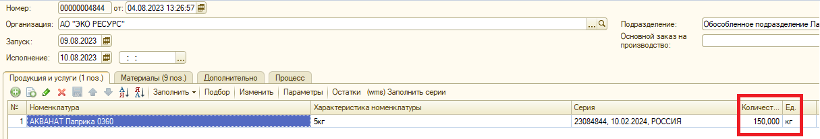
3.4 . Сдача «заказа на производство» без использования корректировки.
3.4.1. Заполняет в заказе на производство вкладку «Дополнительно»: указывает исполнителя, фактически использованное оборудование, и дату исполнения заказа на производство.
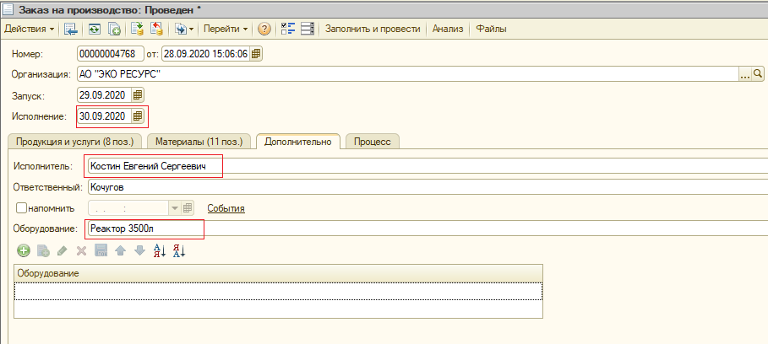
3.4.2. Переходит во вкладку «Процесс», проставляет галочку «Фасовка». Если не нажата кнопка «Выгрузка WMS», нажать её.
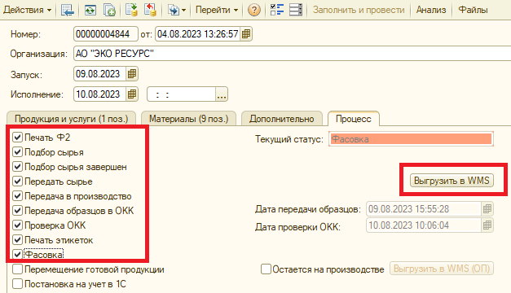
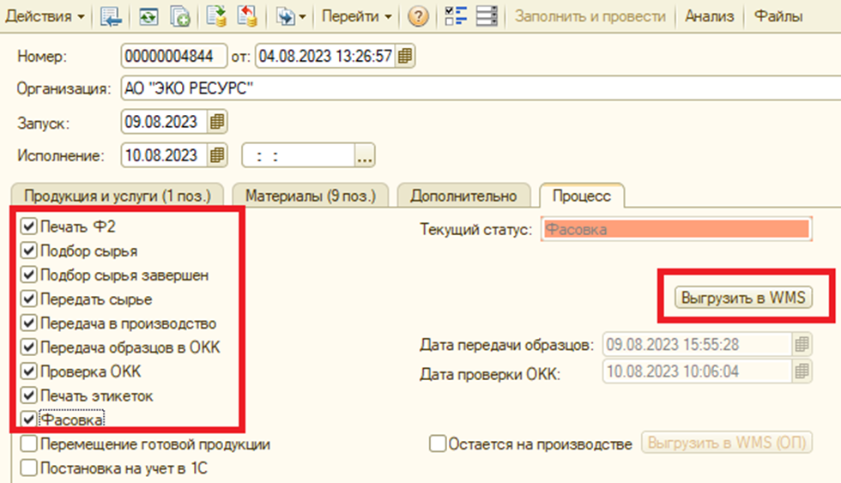

3.4.3. Заполняет поле «раздел передачи готовой продукции с производства на склад» в форме 08-03 «Карточке выпуска готовой продукции».
3.5 . Сдача «заказа на производство» полностью под заказ покупателя с уменьшением веса.
3.5.1. Делает корректировку к заказу на производство. Для этого нажимает на кнопку «Ввести на основании» и выбирает пункт «Корректировка заказа на производство»
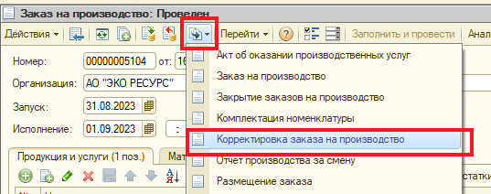
3.5.2. Во вкладке «продукция и услуги» в первой строчке отнимает количество готовой продукции равное тарному месту, во второй строчке добавляет вес вскрытого тарного места без прикрепления к заказу покупателя.
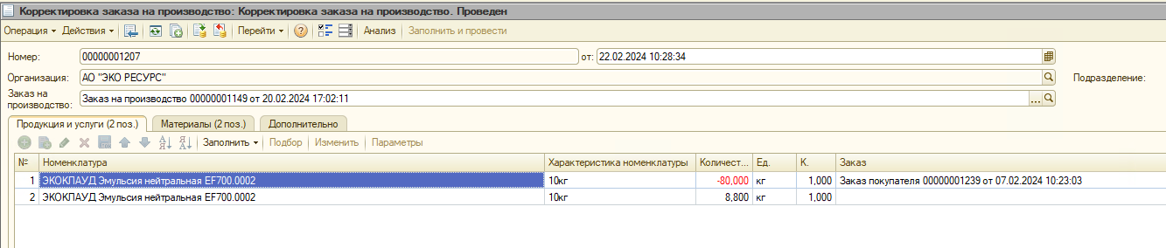
3.5.3. Во вкладе «Материалы» все строки удалить.
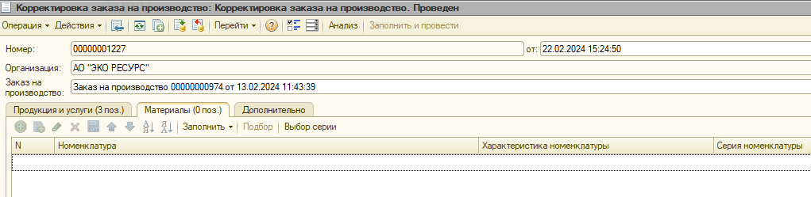
3.5.4. Провести корректировку.
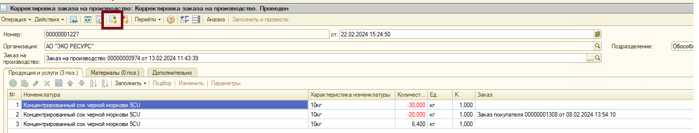
3.5.5. После проведения корректировки, проверить правильность созданного документа. Для этого в «Заказе на производство» нажимает кнопку «Анализ».
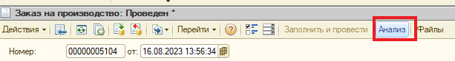
В открывшейся таблице сверяем получившейся вес с весом в Форме 16-03 «Рабочей инструкцией на производство».
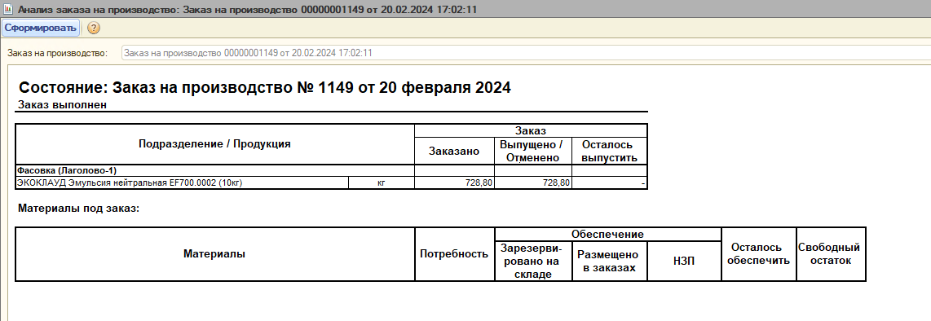
3.5.6. Далее действует согласно п. 3.4.
3.6 . Сдача «заказа на производство» при увеличении объёма готовой продукции.
3.6.1. Действует согласно п. 3.5.1.
3.6.2.1. Если весь объем готовой продукции под заказ покупателя. В вкладке «Продукция и услуги» в поле «заказ», удалить заказ покупателя.
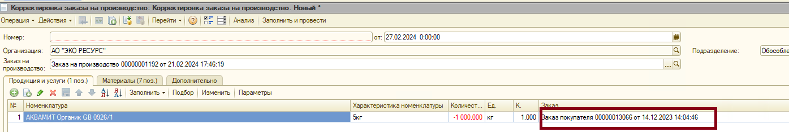
3.6.2.2. Если есть свободный объем готовой продукции. Удалить строчки, которые зарезервированный под заказ покупателя.
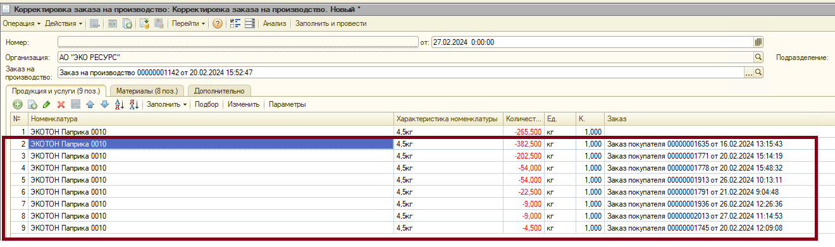
Во сплывающем окне нажать кнопку «нет».
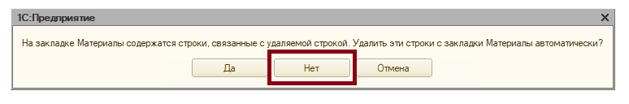
3.6.3. В поле «Количество» проставить необходимы вес согласно заполненной формы 16-03 «Рабочая инструкция на производство».
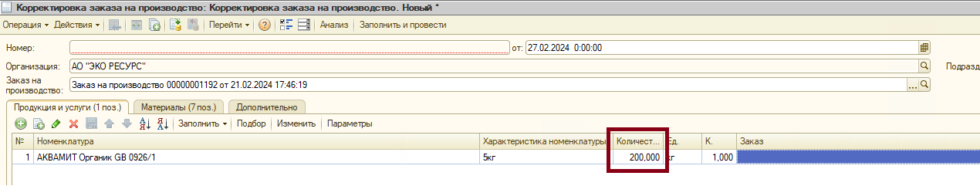
3.6.4. Во вкладе «Материалы» удаляем все материалы, кроме упаковочных материалов и этикеток. В поле количество проставляет количество необходимое для фасовки и выбирает серии.
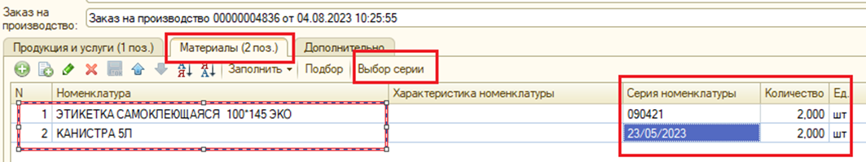

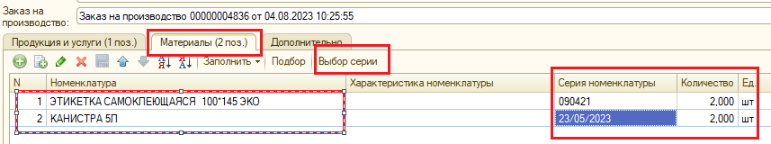
3.6.5. Далее действует согласно пп. 3.5.4. - 3.5.6.
3.7 . Сдача «заказа на производство» при добавлении необеспеченных заказов покупателя.
3.7.1. Заходим в «Отчёты» - «Продажи» - «Анализ заказов покупателей»
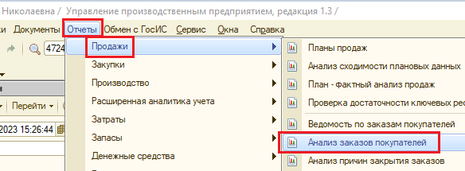
3.7.2. Нажать кнопку «настройка» в открывшемся окне в разделе «Отборы» в поле «Номенклатура» выбираем необходимую номенклатуру и нажимаем «Сформировать».
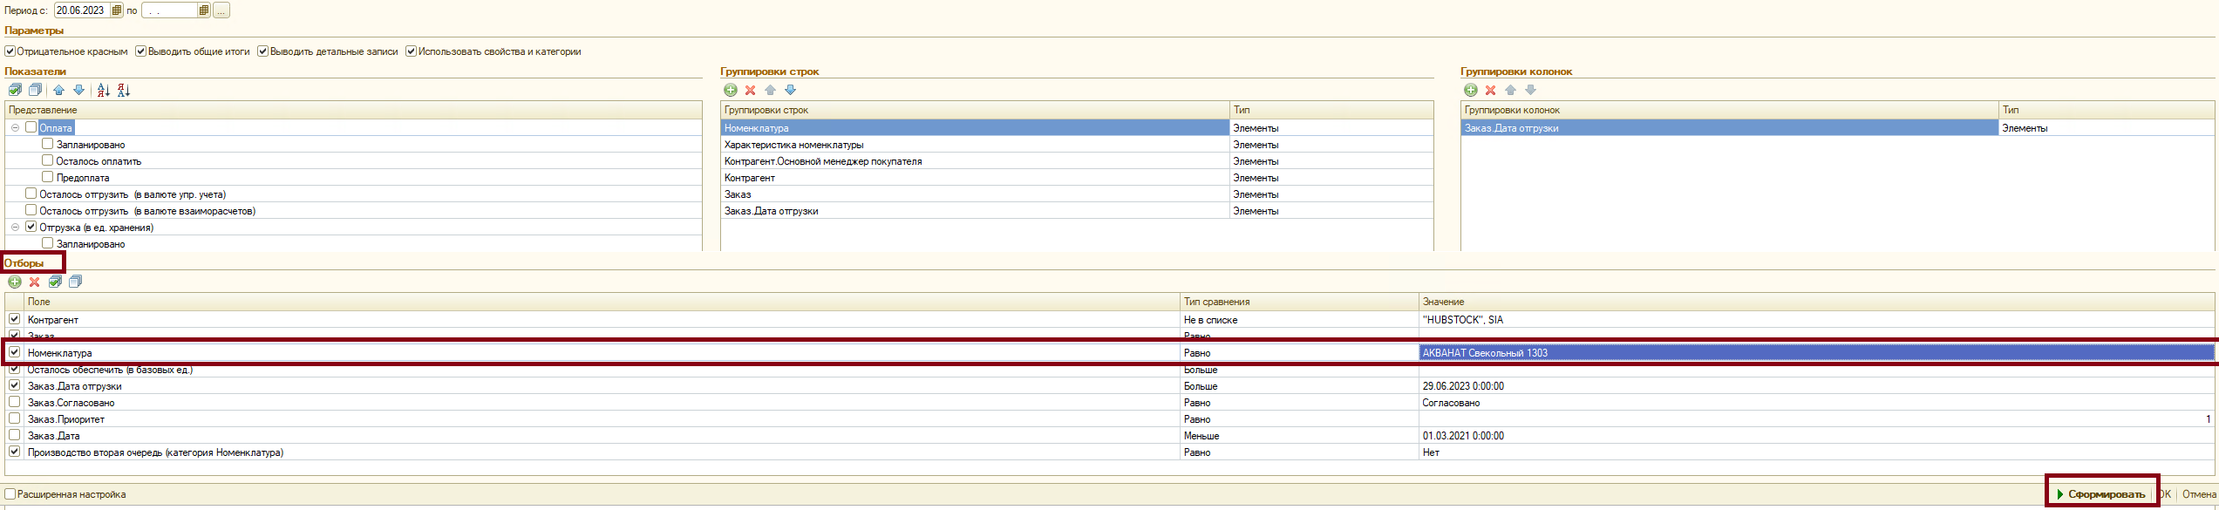
3.7.3. Выбираем необеспеченный заказы покупателя в которых совпадает характеристика номенклатуры.
3.7.4. Действует согласно п. 3.5.1.
3.7.5. Удаляет строки во вкладе «Продукция и услуги» с привязанными к заказу покупателя, оставляет строку со свободным объёмом готовой продукции. Во всплывающем окне нажимает кнопку «ДА».
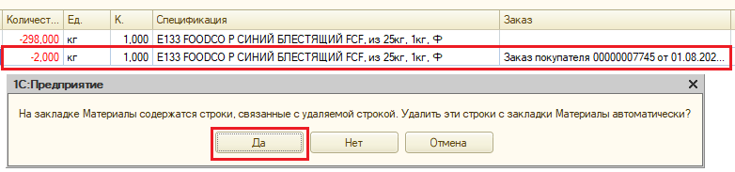
3.7.6. Отнимает со свободного объёма готовой продукции, количество необходимо для обеспечения заказ покупателя, копирует строчку. В поле «количество» убирает «-» и в поле «Заказ» нажимает на «…», выбирает «Заказ покупателя» в открывшемся окне выбирает необходимый заказ покупателя.
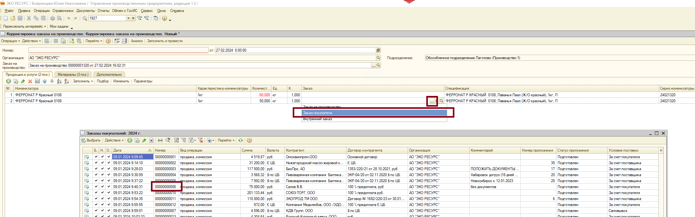

3.7.7. Вкладка «Материалов должна быть пустой».
3.7.8. Далее действует согласно пп. 3.5.4. - 3.5.6.
3.8 . Сдача «заказа на производство» при частичном использовании готовой продукции в производстве (не более 2-х рабочих дней).
3.8.1. Во вкладке процесс стоит отметка «Остаётся на производстве». В поле комментарии – «Частично остаётся в производстве».
3.8.2. При необходимости корректировок действует согласно пп.3.5 – 3.7.
3.8.3. Во вкладе процесс проставляет отметку «Фасовка», нажимает кнопку «Выгрузить в WMS (ОП)», далее «Перемещении готовой продукции».
3.8.4. Далее ожидает простановку отметки «Постановка на учёт в 1С».
3.8.5. Создаёт перемещение готовой продукции согласно Д-08-05 «Перемещение ТМЦ на склад по расходному ордеру».
4. Описание процесса проведения корректировки к заказу на производство при доработки готовой продукции.
4.1. Действует согласно п. 3.5.1.
4.2. Во вкладке «Продукция и услуги» удаляем строчку «Номенклатуры». Если система спрашивает «удалить связанные строчки», нажимаем «нет»:
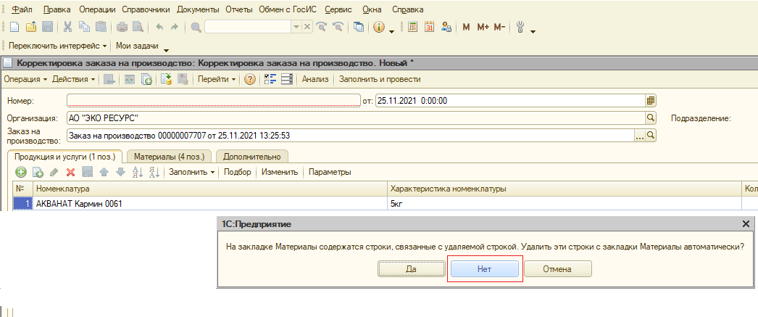
4.3. Переходит во вкладку «Материалы», оставляем только ту позицию, которую необходимо списать по базе – подставляем необходимое количество -выбираем партию сырья -остальные позиции удаляем-проводим списание с помощью кнопки «провести»:
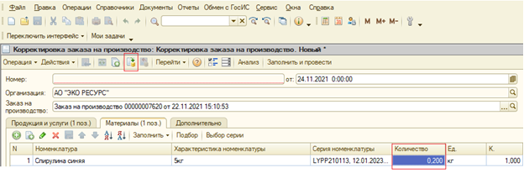

5. Корректировка заказа на производство при необходимо изменении характеристики готовой продукции (частичной и полной).
5.1. Действует согласно п. 3.5.1.
5.2. Во вкладе «Продукция и услуги» выбирает свободную от заказов строчку, остальные удаляет. Если система спрашивает «удалить связанные строчки», нажимаем «нет».
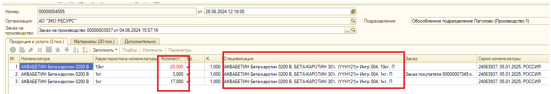
5.3. Копируем строчку, в новой строке характеристику меняем на нужную, при этом меняется спецификация. В поле «Заказ» нажимает на «…», выбирает «Заказ покупателя» в открывшемся окне выбирает необходимый заказ покупателя.

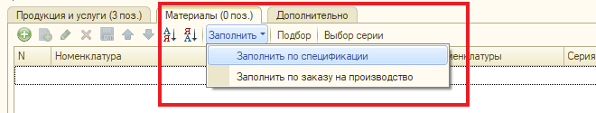
5.4. Во вкладе «Материалы» нажимаем на поле «Заполнить» выбираем вкладку «Заполнить по спецификации» Материалы заполнятся автоматически.

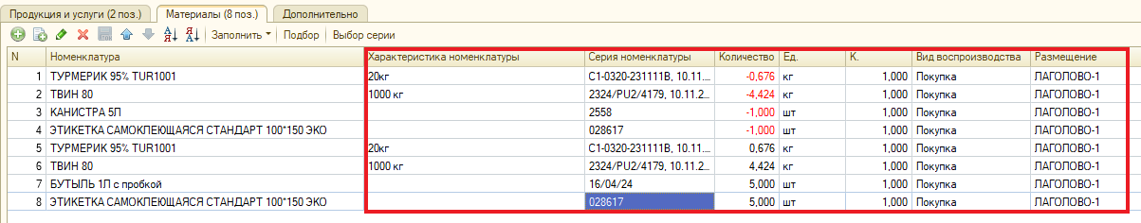
5.5. Серия и характеристика материалов должна полностью соответствовать тем, которые выбирались при проведении заказа.

5.6. Проводим корректировку, согласно п. 3.5.4

6. Таблица ознакомления:
№ | Отдел/Направление/  Лаборатория/Служба | Кто должен ознакомится с документом (+)
№ | Отдел/Направление/  Лаборатория/Служба | Руководитель | Работник
1 | Производственный отдел (ПО) | + | +

РАЗРАБОТАНО

«___» __________20__г. _________ Начальник ПУ Ю.Н. Бояринцева

СОГЛАСОВАНО

«___» __________20__г. __________ Технический директор А.В. Червинский

«___» __________20__г. __________ Мастер К.С. Кочугов

